Der skal etableres 2 stk. 11kW billader hos en kunde. Der skal samtidig etableres en 2-8kW Bosch Compress 7800i LW jordvarmepumpe, som skal stå i bryggers. Samt solcelleanlæg
https://mikma.dk/shop/solcelleanlaeg/komplet-hybrid-solcelleanlaeg/growatt-solcelleanlaeg-med-batteri/komplet-3-kwp-growatt-hybrid-solcelleanlaeg-med-512-kwh-batteri-til-alle-tagtyper/?srsltid=AU7gw4Vu_ImH4ZuTYPoWXmn4NuxllGFv5-LC3K4k0wbDKp2kxXtYNxHv
Nuværende belastning af huset
 | L1 | L2 | L3
Lys 1 | 10A
Lys 2 |  | 10A
Lys 3 |  |  | 10A
Lys 4 | 10A
Gasfyr |  | 10A
Komfur | 16A | 16A | 16A
Vaske/Tørre/opvask | 10A | 10A | 10A
I ALT | 46A | 46A | 36A
Nuværende sikring i kabelskabet: 35A DZ2 sikring
Den nuværende stikledning er 4x10mm2 CU og er 25 meter nedlagt direkte i jord i hele den længde.
Ikmax og ikmin ifølge fællesregulativet.
2 stk. 11kW billader
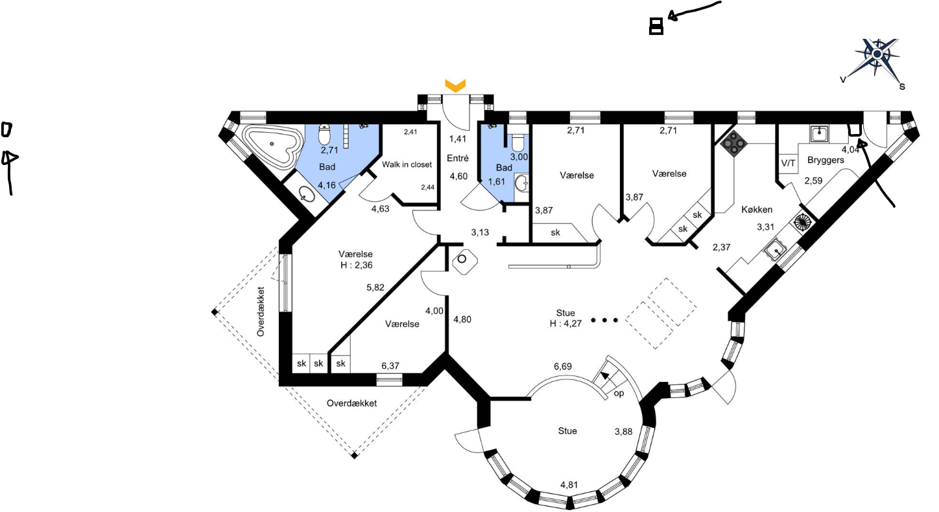
Tavle
Kabelskab

Udregn nu stikledningssikring, kontroller om stikledningen er overbelastningsbeskyttet. Dimensionere installation til billader, samt installation til varmepumpe. Billader installationen er fremført samlet hele den længde, uden andre kabler. Ved tavlen i kabelkanal til gulv, gennemført igennem ydervæg, derefter fremført direkte i jord. Kabellængden er 14 meter. Installationen til varmepumpen er fremført sammen med solcelle i kabelkanal i hele dens længde. Kabellængden er 6 meter. Solcelle inverter er placeret i bryggers. Kabellængden er 6 meter, og fremført sammen varmepumpe installationen.

